

Face Control
Quick Start

I.Основни понятия……………………………………………………………………. 2
II.Вход в системата…………………………………………………………………… 3
III.INFO ENTRY (Въвеждане на инфо)……………………………………….. 4
a)Създайте вашето първо инфо....................................................4
b)Добавяне на текст................................................................... 5
c)Основни бутони за добавяне на съдържание.............................. 5
d)Добавяне на картинки............................................................ 6
e)Създаване и форматиранена таблици........................................7
f) Добавяне на файлове (pdf, doc, zip,mp3,mpeg, др.) ................. 9
g)Добавяне на линкове към Интернет страници или към
пощенски кутии......................................................................... 10
h)Добавяне на линк върху текст или картинка.............................. 10
i)Добавяне на вътрешни за сайта връзки...................................... 10
j)Запазете вашето първо инфо..................................................... 11
IV)EDITOR CONTROL(Редакторски контрол)……………………………….. 11
k) Публикуване на инфо............................................................. 11
l)Редактиране на инфо................................................................ 11
m) Работа с Expanded Preview...................................................... 12
V.РаботасVisualizationManagement…………………………………………….. 13
n)Зареждане на визуализация за секция.......................................14
o)Добавяне на секция към визуализация...................................... 14
VI.Редактиране нa съществуваща секция…………………………………… 14
VII.Добавяне на секция към групите......... ………………...........………..17
VIII.Създаване на нова секция …………….………………………...............17

I. Основни понятия

·ИНФО (INFO) – една независима цялостна информация на вашия уеб сайт. Това може да бъде статия, картинка, таблица или комбинация от трите. Има два основни начина за показване на инфото - като INFO LINK (инфо връзка) или като INFO COMPLETE (цяло инфо).
·TITLE(заглавие) - това е заглавието на инфото.
·SUBTITLE (подзаглавие) – кратко резюме на съдържанието на инфото. Може да съдържа текст или картинки.
·CONTENT (съдържание) - това е съдържанието на самото инфо – това е самия текст, таблица или картинка.

·INFO LINK (инфо връзка) - обикновено се визуализират заглавието и подзаглавието на инфото, като самото заглавие е връзка към INFO COMPLETE
·INFO COMPLETE (цяло инфо)- обикновено се визуализира заглавието и съдържанието на инфото.
·SECTION (секция) – секцията съдържа инфота, които са близки по смислово съдъpжание. При визуализиране на дадена секция обикновено се показват всички инфота от нея (пр. при визуализиране на секция “Новини” се виждат всички новини)
·SECTION LINK (връзка към секция) – това е името на секцията, което е връзка към самата секция (пример: всеки елемент от главното меню е връзка към секция)

II. Вход в системата

Управлението на вашия сайт е достъпно от всеки компютър свързан в Интернет. В адресното поле на вашия браузър напишете името на вашия сайт, последвано от /fce/admin (пример: http://YOURSITE/fce/admin ). В прозореца, който се появи въведетe вашето потребителско име (Username) и парола (Password). Натиснете Login.

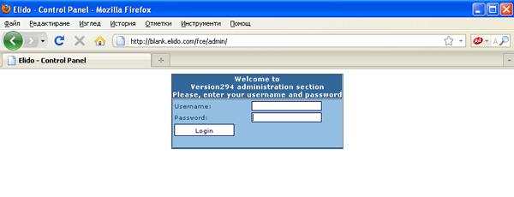

След успешен вход в системата вие ще видите менюто на Face Control.

III. INFO ENTRY (Въвеждане на инфо)

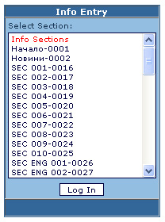
a) Създайте вашето първо инфо
След вход в системата изберете Info Entry от менюто на Face Control. Ще се отвори диалогов прозорец.
Изберете секция, в която искате да въведете информация, и натиснете Log In. Ще се отвори екранът на Info Entry.

За да създадете едно инфо трябва да попълните три полета:

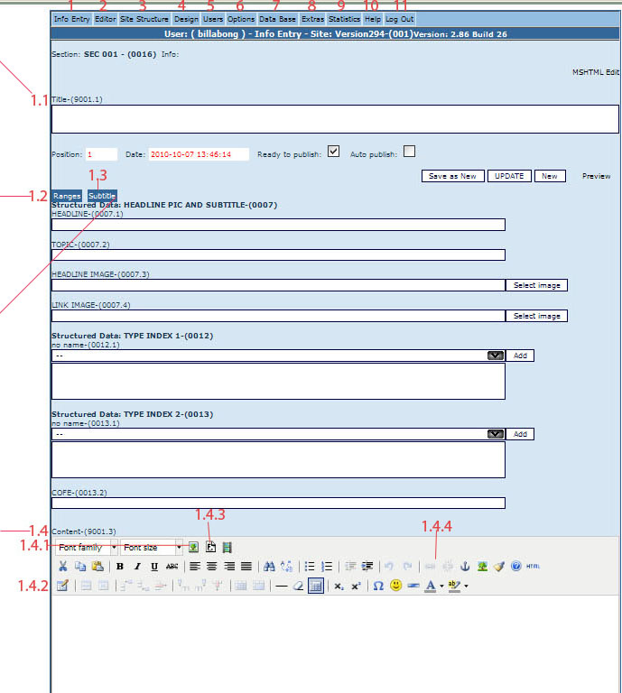
1.1 Заглавието (Title) на инфото(задължително поле)

1.2 (Ranges) – в него се задават периодите на събития в бъдеще, които на посочената дата, автоматично ще се появат в зададената секция.

1.3Подзаглавието (Subtitle)на инфото. Това е кратко резюме на съдържанието на инфото.Може да съдържа текст или картинки.

1.4Съдържанието (Content)нa инфото. Това е информацията, коятоискатедавъведете – може да бъдетекст,картинки или таблици

Забележка: червените цифри на екрана Info Entry показват номера на менюто, което следва да бъде описано.

b) Добавяне на текст
За да добавите текст вие трябва да го напишете в полето на заглавието, съдържанието (Content) или в подзаглавието (Subtitile). Няма нужда да форматирате текста тук, освен ако не искате да приложите специално форматиране, което е различно от форматирането на вашия сайт по подразбиране. Също така може да вмъкнете текст, който сте копирали от друг текстови документ (например Word документ).

Основни бутони за добавяне на съдържание

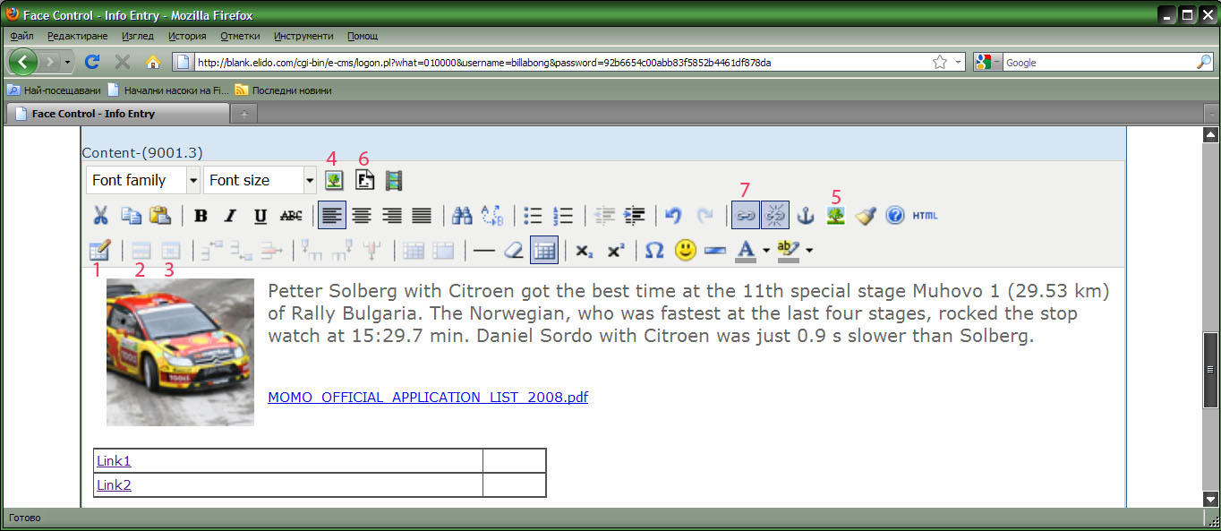

1. Insert Table
2. Table row properties
3. Table cell properties
4. Insert Image
5. Insert / edit image
6. Insert File
7. Insert / edit Link

Запомнете: Когато искате да разберете функцията на даден бутон, поставете курсора на мишката върху него и ще се изпише надпис, който показва неговото предназначение.

d) 1.4.1 Добавяне на картинки

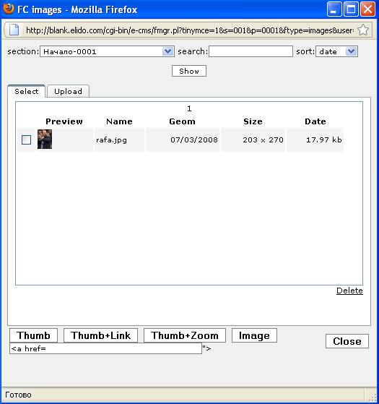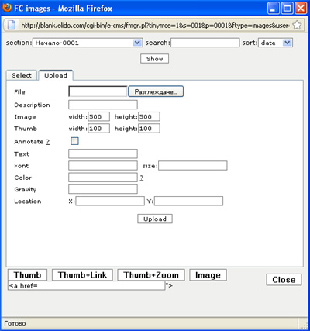

1. Натиснете бутона Insert Image. Ще се отвори диалогов прозорец.
За да вмъкнете картинка в съдържанието на инфото трябва първо да я качите от вашия компютър на сървъра.

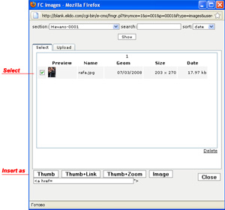
Ако вече имате качени картинки на сървъра, имената им ще се появят в списъка с наличните картинки (available images).
2.Натиснете Browse и изберете картинка от вашия компютър.
3. Натиснете Upload, за да качите картинката на сървъра. В зависимост отвашата Интернет връзка и от големината на картинката, трябва да изчакате известно време. Когато картинката се качи на сървъра, тя щесе появи в списъка с наличните картинки. Препоръчително е картинките да са в jpeg, jpg или gif формат.
4.Позиционирайте курсора на мишката в съдържанието на инфото там, където искате да вмъкнете картинката. Изберете картинка от списъка с налични картинки.
5. При Insert as има четири бутона, които може да изберете:
- Thumb – вмъква малка картинка
- Тhumb+Link – вмъква картинка, която като се избере се отваря линк на страница
- Thumb+Link – вмъква картинка в уголемен размер
- Image – вмъква картинка в пълен размер

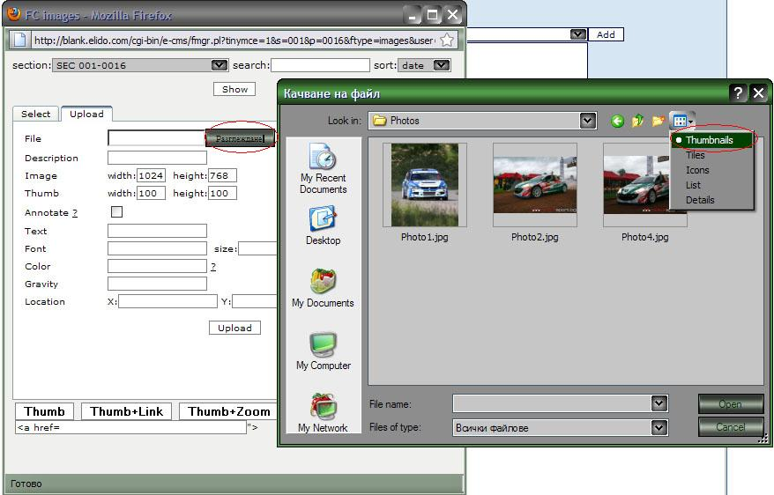
За да изберете бързо и лесно картинката, която желаете да вмъкнете, след като натиснете бутона Browse и отидете в папката със вашите снимки избирате Thumbnails за да може да ги видите в умален вид.

e) 1.4.2 Създаване и форматиране на таблици

4.За да вмъкнете таблица в съдържанието на инфото, поставете курсора на желаното място и натиснете бутона Insert Table.

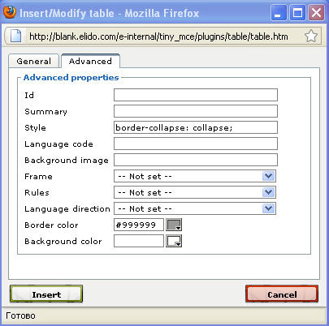
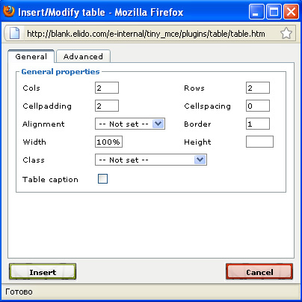

5. Като позиционирате курсора на мишката в една от клетките, вие избирате таблицата.В Insert/Modify Table - General, правим основните настройки на таблицата, брой редове, колони, ширина и височина, която се настройва в проценти. В меню
Table caption, избираме дали таблицата ще има заглавие.

В Insert/Modify – Advanced, избираме какъв цвят искаме да има фона на таблицата(Background color) и цвета на бордерите(Border color).

Ако направите рамката на таблицата равна на 0, може да натиснете бутона Visible Borders, за да се ориентирате по лесно. В този случай рамката няма да се вижда на сайта, а само в Face Control.

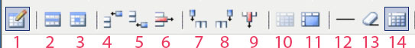

1. Insert a new Table (Вмъква нова таблица)

2. Table Row Properties (Показва настройките на редовете на таблицата)

3. Table Cell Properties (Показва настройките на клетките в таблицата)

4. Insert Row Before (Вмъква ред преди отбелязването с курсора на мишката)

5. Insert Row After (Вмъква ред след отбелязването с курсора на мишката)

6. Delete Row (Изтрива ред)

7. Insert Column Before (Вмъква колона преди отбелязването с курсора на мишката)

8. Insert Column After (Вмъква колона след отбелязването с курсора на мишката)

9. Remove Column (Премахва колона)

10. Split Merged table cells (Разделя съединените клетки)

11 .Merge Table cells (Съединява клетките в таблицата)

12. Insert Horizontal ruler (Вмъква хоризонтална линия в клетката, в която стои курсора на мишката)

13. Remove Formatting

14. Toggle guidelines/invisible elements (Прави видими бордерите на таблицата)

Запомнете: Ако вмъкнете текст в таблицата, трябва да го форматирате допълнително, защото форматирането по подразбиране не се прилага на таблици.

f) 1.4.3 Добавяне на файлове (pdf, doc, zip,mp3,mpeg, др.) 
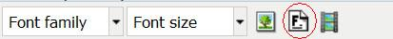

1. За да добавите файлове натиснете бутона Insert file. Ще се отвори нов диалогов прозорец.
2. За да добавите файл от вашия компютър, трябва да качите файла на сървъра. Натиснете бутона Browse и изберете файл. След това натиснете бутона Upload File. След като файла се качи на сървъра, той ще се появи във списъка на наличните файлове(AvailableFiles).
3. Изберете файла, който искате да добавите, и изберете начина, по който искате да го вмъкнете:

- Като File name – добавя името на файла като самото име е линк към файла;
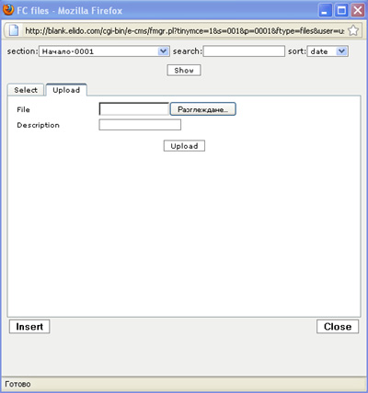
- Като Description – добавя описанието на файла, което е линк към самия файл;
За да промените описанието (Description) на файла, при избран файл напишете новото описание в съответната кутийка и натиснете бутона Update Description.
4. Позиционирайте курсора на мишката в съдържанието на инфото там,където искате да добавите линк към файла и натиснете Add Link to File.

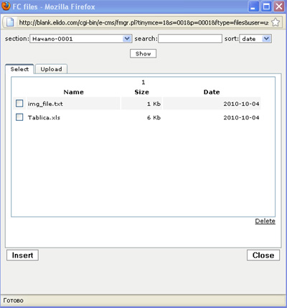

1.4.4 Добавяне на линкове към Интернет страници или към пощенски кутии  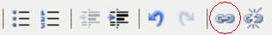
Маркирайте текста или обекта за да може иконата да стане активна и да я изберете. Ако сте копирали и вмъкнали тескт от друга текстова програма, позиционирайте мишката в края на линка и натиснете Space, за да го трансформирате на хиперлинк.

Добавяне на линк върху текст или картинка

1. Изберете съответния текст или картинка от съдържанието на инфото. Натиснете бутона Insert/edit Link. Ще се отвори диалогов прозорец.

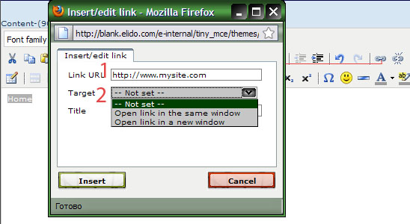
2. Напишете самия линк в съответното поле. Ако е линк към Интернет страница, трябва да започва с http:// (пример: http://mysite.com). Ако е линк към пощенска кутия трябва да започва с mail to:(i.e.mailto:mymail@mail.net).

Забележка:Добавянетона линк върху текст или картинка и добавянето на вътрешни за сайта връзки, става с един същ бутон.
3. Може да изберете дали линка ще се отваря в същия (Same window) или в нов прозорец (New window) от падащото меню Select Target Window. Препоръчително е връзките към външни Интернет страници да се отварят в нов прозорец. Title e текста, който се появява когато курсора на мишката се постави върху съответния линк.

Добавяне на вътрешни за сайта връзки

1. Ако искате да добавите връзка към дадена секция или към конкретно инфо, натиснете бутона Insert/edit Link. Напишете или поставете (paste) линка.
2. Може да изберете дали връзката се отваря в нов или в същия прозорец, и самия текст на връзката.

j) Запазете вашето първо инфо

След като сте въвели съдържанието на инфото натиснете бутона Save as New. Бутонът Update се използва когато редактирате вече съществуващо инфо.

Запомнете: Инфото, което току що създадохте, няма да се вижда на уеб сайта докато не го публикувате.

За да публикувате вашето инфо трябва да чекнете Auto Publish.

Когато вашия материал не е довършен, махнете чека от Ready to publish, за да не се публикува от друг редактор

EDITOR CONTROL (Редакторски контрол)

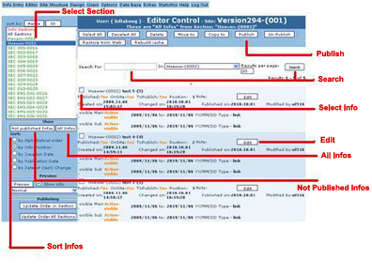
k) Публикуване на инфо
1. От менюто на Face Control изберете Editor > Editor Control.

Ще видите прозореца, показан на картинката. По подразбиране в него се показват непубликуваните инфота.

2. Изберете инфото, което искате да публикувате, и натиснете бутона Publish.
3. Натиснете бутона Yes на въпроса "Are you sure you want to Publish the following infos? "

Редактиране на инфо

1. От менюто на Face Control изберете Editor > Editor Control.

2. Изберете секцията, в която се намира инфото, и натиснете бутона All infos. Всички инфота от съответната секция ще се покажат. Намерете инфото, което искате да редактирате, и натиснете съответстващия му бутон Edit. Ще се отвори прозореца на панела Info Entry, зареден със съдържанието на инфото.
3. Направете желаните промени в панела Info Entry и натиснете бутона Update.
Запомнете: Промените няма да се отразят на сайта, докато не публикувате инфото и когато е включено кеширането. Бутона “Rebuild cache” изтрива всички кеширани страници.

m) Работа с Expanded Preview

Ако сте отворили дадена страница от Вашия сайт и искате да редактирате някое инфо, най – лесният начин да откриете инфото е чрез използване на Expanded Preview.

1. За целта изберете Editor > Expanded Preview

В нов прозорец ще се отвори вашия сайт с допълнителна шапка отгоре. Преминете по линковете през сайта докато стигнете до желаното инфо. След като откриете желаното инфо за редактиране, можете да изберете четири бутона:
- ”+” – Add info in (секцията в която желаете да добавите информация)
- ”Е” – Edit Section (секцията в която желаете да добавите информация)
- ”U” – Un publish Info
- ”P” – Publish Info

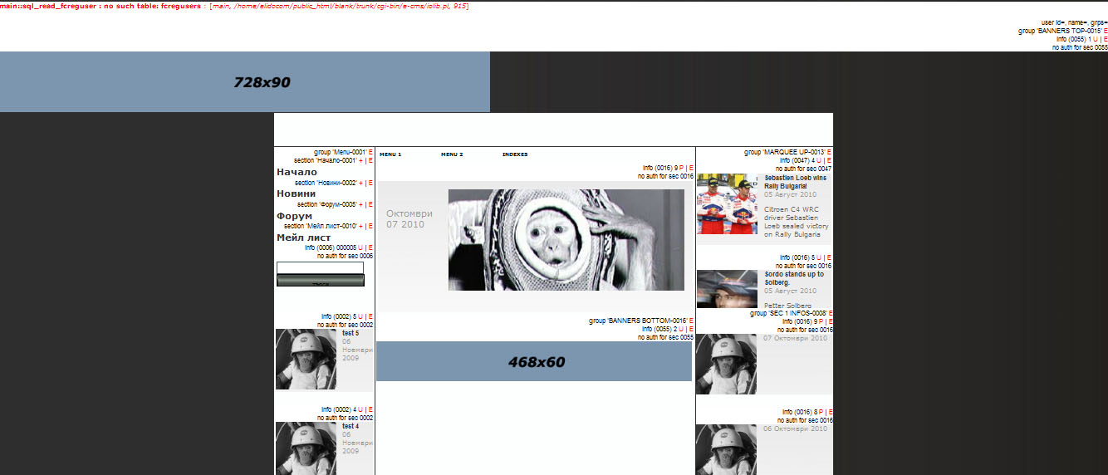
синята шапка.

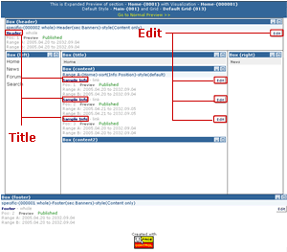
Ще се отвори вашият сайт със допълнителна системна информация. От тук може да получите информация визуализацията, стила и грида, които се използват от текущата секция. Може да разберете от къде идва всяко едно инфо на съответната страница и как е поставено там.

Разгледайте внимателно този прозорец и след като откриете заглавието на инфото, което ви интересува, натиснете съответния бутон Edit. Това инфо ще се зареди в Info Entry панела.

В Expanded Preview може да използвате линковете към секциите и инфотата, за да се движите по сайта си, докато стигнете до секцията, която ви интересува.

V. Работа с Visualization Management

Във Visualization Management вие може да определите начина, по който се показва информацията на сайта. Visualization Management се състои от кутийки, които са разположени в различни части на вашия сайт(виж на картинката). Добавяйки съдържание в кутийките във Visualization Management вие определяте структурата на вашия сайт.

Важно! Преди да започнете да правите вашия сайт, трябва да бъдете наясно със всички точки отбелязани дотук. 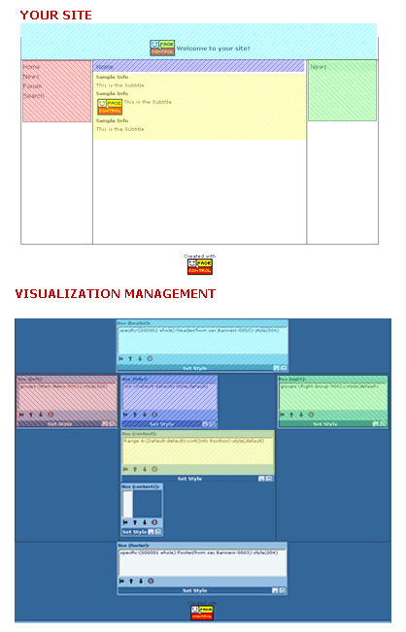
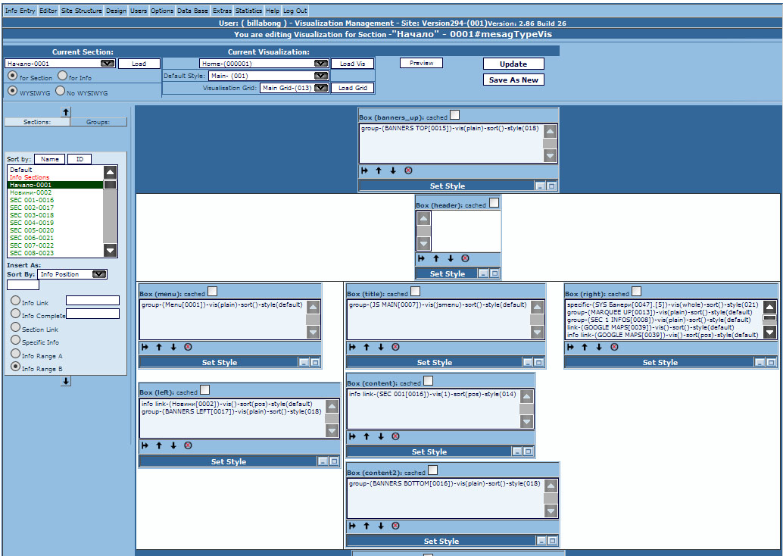

От менюто на Face Control изберете Editor > Visualization Management. Ще се отвори визуализацията на вашата първа страница на сайта. В полето Current Section(текуща секция) ще видите името на секцията, която първо се зарежда при отваряне на вашия сайт (обикновено това е секция Home или Начало). В полето Current Visualization(текуща визуализация) ще видите името на визуализацията, която е прикачена към текущата секция.

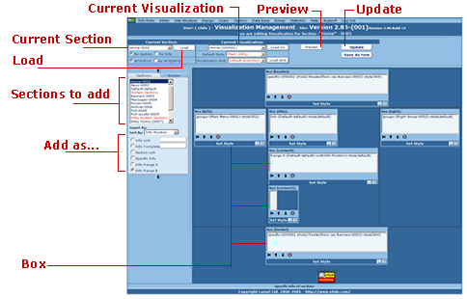

Зареждане на визуализация за секция

Изберете желаната секция от полето Current Section и натиснете бутона Load. Съответната визуализация ще се зареди.

Добавяне на секция към визуализация

1. Изберете желаната секция от списъка Sections to add.

2. Изберете начина, по който искате да я добавите:

- Info Link – добавя всички инфота от избраната секция като info link; ако напишете число в съседното поле преди да добавите секцията, то числото ви дава броя на инфотота, които ще се показват;
- Info Complete - добавя всички инфота от избраната секция като info complete; За добавяне на определен брой инфота напишете число в съответстващото поле
- Section Link – Добавя линк към секцията;

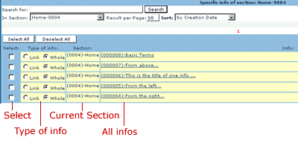
- Specific Info – Изберете секция, след което изберете Specific Info, което се намира от дясно под менюто със секциите.Като го изберете, то ще се появи най-долу в страницата. Дава възможност да се избере конкретно инфо от дадена секция. Най често по този начин се поставят банери на сайта specific. Там ще видите списък от инфота от текущата. Може да направите търсене (search) или сортиране (sort), за да намерите инфото, което ви трябва. Изберете вида на инфото (type of info) –можете да го добавите като info link или като info complete. След това поставете отметка в съответното поле Select.

При добавяне на инфота от дадена секция вие може да ги добавяте сортирани по инфо позиция (Info Position), по азбучен ред (Alphabetical), по дата на създаване (Creation Date), по дата на публикуване (Publication Date), по дата на промяна (Changed Date) или по случаен признак (Random).

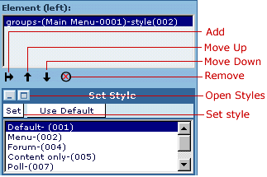
3. След като сте избрали начина, по който ще добавяте секция, изберете желаната кутийка и натиснете съответния бутон Add. Използвайте стрелките Move Up и Move Down за да позиционирате секцията на желаното място.

4. Изберете добавена секция и след това натиснете бутона Open Styles. Изберете стила,
който искате да приложите на секцията, и натиснете бутона Set.

Натиснете бутона Preview в горния край на панела Visualization Management, за да видите как изглеждат направените от вас промени. След като сте доволни от получените резултати натиснете бутона Update, за да запомните направените промени. Ще се покаже списък от секции, които използват тази визуализация. Натиснете OK, за да запазите промените.

Запомнете: промените ще се отразят на всички секции, които използват текущата визуализация!

Създаване на нова секция
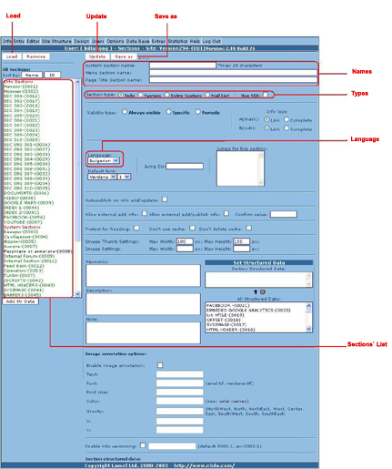
1.От менюто на Face Controlизберете Site Structure>Sections Management. Ще се отвори показания прозорец.

2.Напишетеиметона новата секция.
- SysetemSection name - това е системното име на секцията, то е видимо само във Face Control.
- Menu Section name – Това е същинското име на секцията, което ще се вижда на сайта.
- Page Title Section name –това е текста, който ще се вижда в заглавното поле на вашия браузър (пр. Page Title Section name на секция Начало може да бъде “Добре дошли на нашата страница!”).
Препоръчително е в Page Title Section Name да бъде въведен съответния link на страницата.

3. Изберете езика на секцията.

4. Натиснете бутона Save as, за да запомните новата секция.

Запомнете: За да видите новата секция на сайта, трябва да я добавите към главното меню, или да добавите връзка към нея в панела Visualization Management.

Редактиране на съществуваща секция

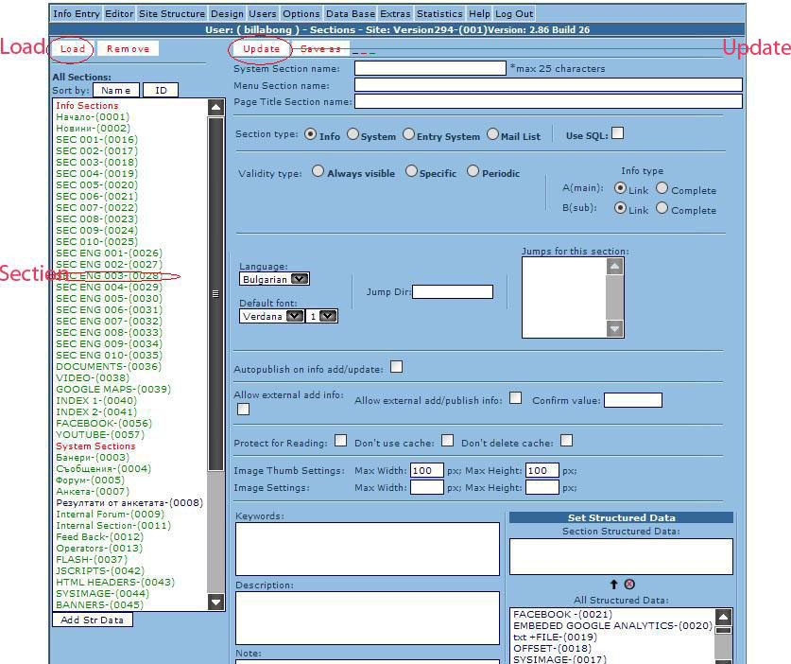
1. От менюто на Face Control изберете Editor > Sections Management.

2. Изберете секцията, която искате да редактирате, и натиснете бутона Load.

3.Направете желаните промени и натиснете бутона Update .

Добавяне на секция към групите

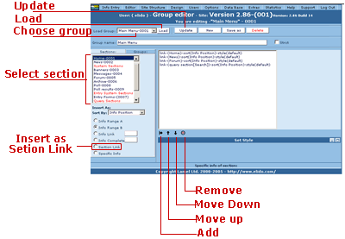
1. От менюто на Face Control изберете Site Structure > Group editor. Ще се отвори показания прозорец.

2. Изберете групата на главното меню (обикновено наречена Main Menu) и натиснете бутона Load. Ще видите линкове към различни секции, които представляват главното меню.

3. Изберете секцията, която искате да добавите, и изберете Add as link от радио бутоните (Add as Section link за някои версии).

4. Натиснете бутона Add. Ще видите новия линк добавен към групата (пример: link-(My Section)-style(default) ). Със стрелките Move Up и Move Down може да позиционирате линка на желаното от вас място.

5. Натиснете бутона Update.

